Week-10-Character Arrays and Strings

Reg no : 241801291

Name : TARRUN.B

Q1)

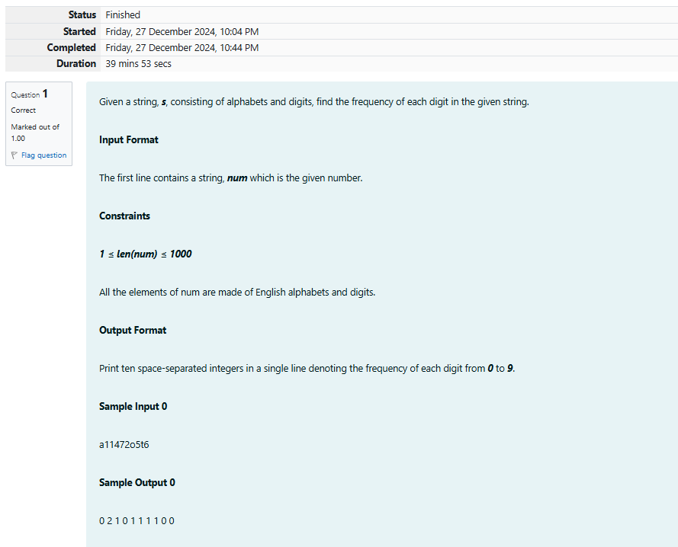

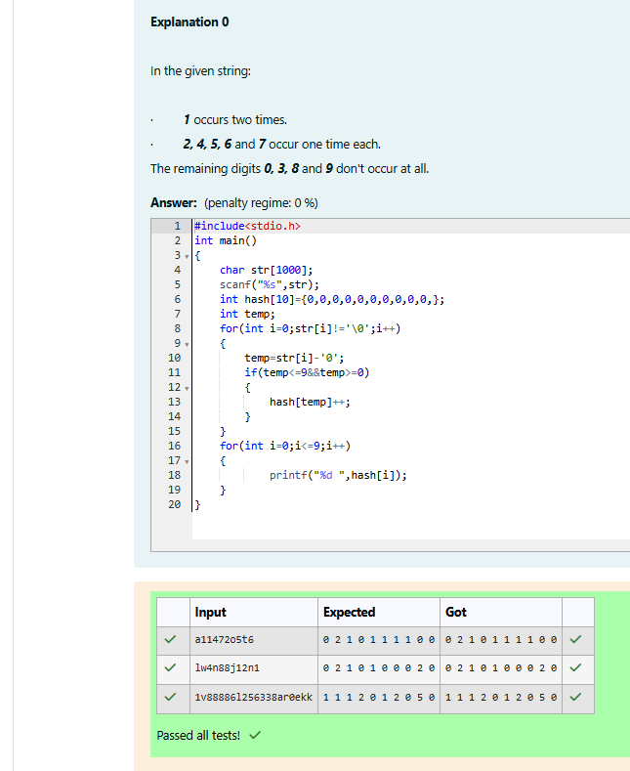

Reg no : 241801291

Name : TARRUN.B

Q2)

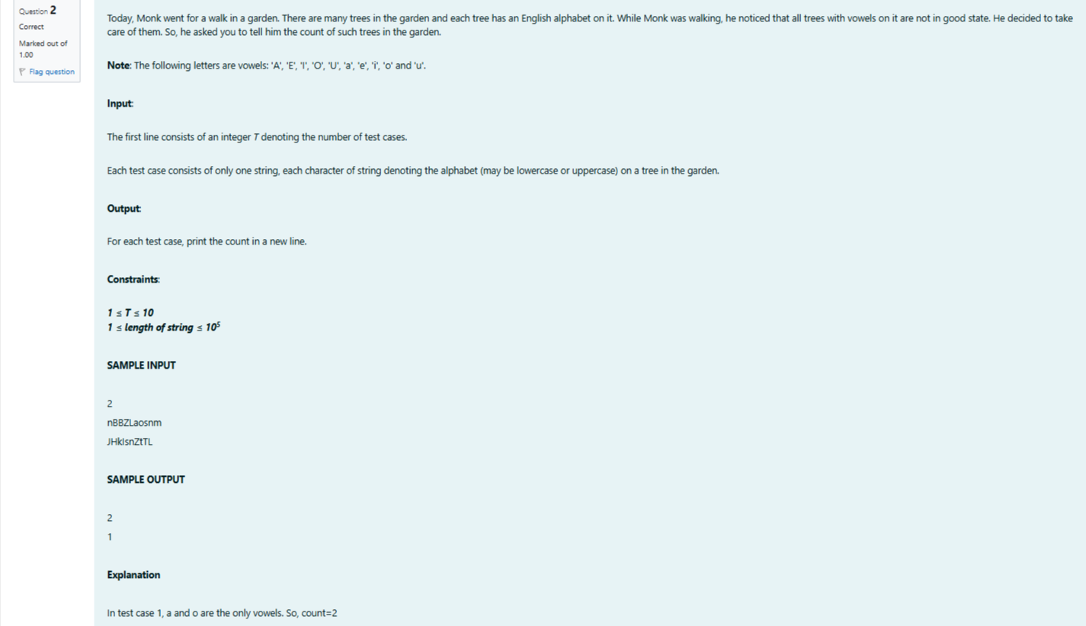

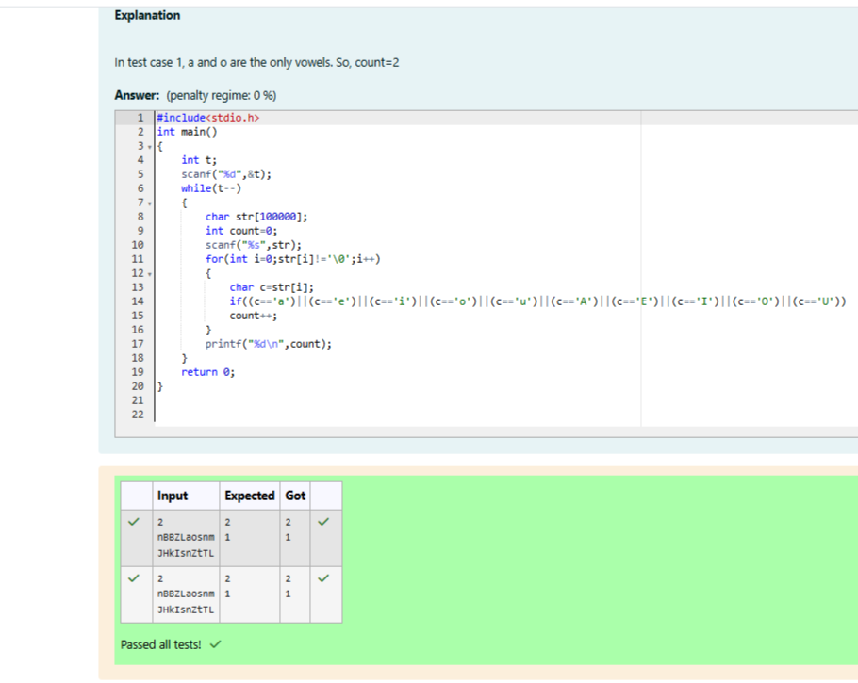

Reg no : 241801291

Name : TARRUN.B

Q3)

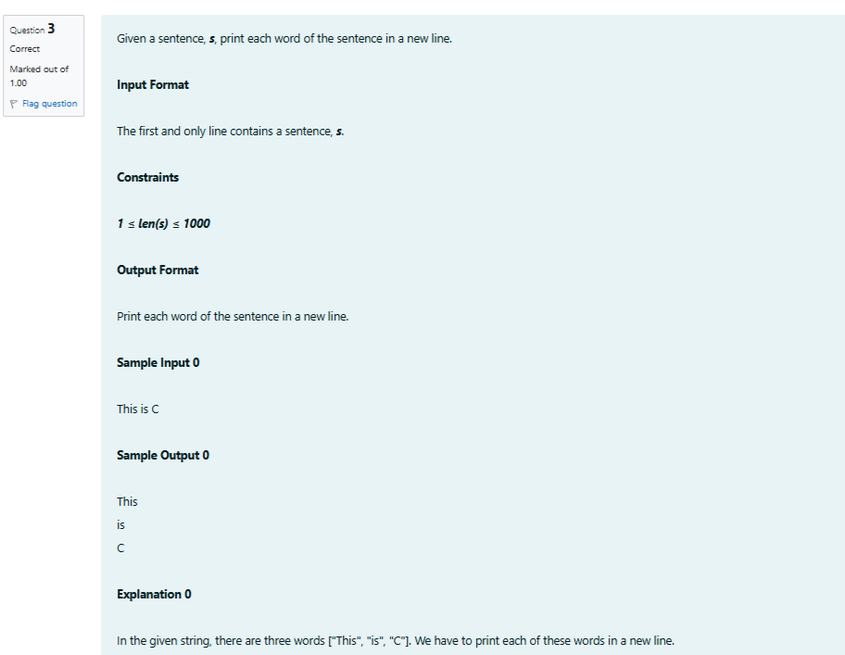

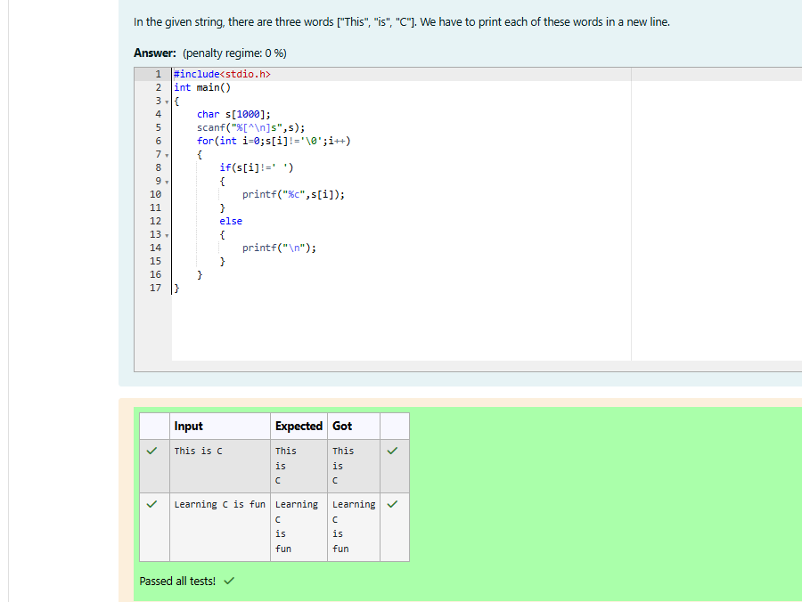

Reg no : 241801291

Name : TARRUN.B

Q4)

